2025

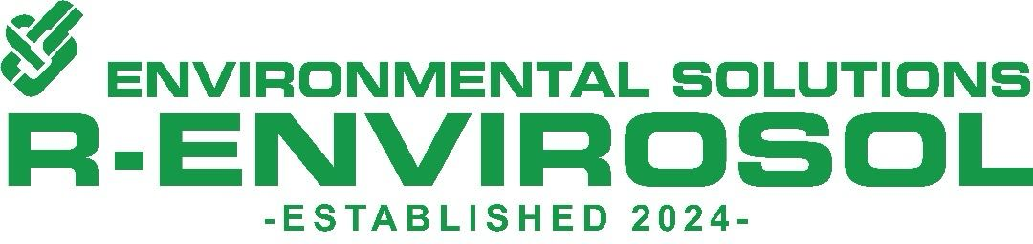
BY
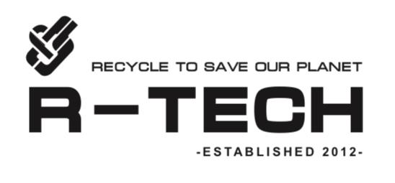

www.r-envirosol.com 
Recycle to save our Planet
Collecte, Gestion des Déchets Spéciaux & Spéciaux Dangereux
DS & DSD

CONVENTION
N: …/2025
EURL R ENVIROSOL & …

EURL R ENVIROSOL
Cite Douzi 03, N°237
2 ème Étage, Salle 01
Bureau N°17
Bab Ezzouar
Alger 16024 - Algérie

Tel: +213 770 389 389
Back Office: +213 778 389 389

contact@r-envirosol.com
www.r-envirosol.com

Convention

Entre La Société EURL R ENVIROSOL ____________________________
Ayant son siège à : Cite Douzi 03, N°237, 2 ème Étage, Salle 01, Bureau N°17, Alger 16024, Représentée par son Gérant Mr Rayan Amine BOUDIF dument mandaté et ayant tous les pouvoirs à l’effet de la présente convention.
D’une Part
Et La Société XXXXXXXXXXXXXXXXXXXXXXXXXXX
Qui a son Siege social à: XXXXXXXXXXXXXX
RC N° : XXXXXXXXXXXXXXXXXXXXXXXX
NIF : XXXXXXXXXXXXXXXXXXXXXX
Email : XXXXXXXXXXXXXXXXXXXXXXX
Tel N° : XXXXXXXXXXXXXXXXXXXXXXXX

D’autre Part
ARTICLE 01 / OBJET __________________________________________
La Présente convention a pour objet d’organiser les conditions générales et les modalités particulières pour la réalisation de missions de prestations de services ainsi que la collecte des Déchets Spéciaux, Spéciaux Dangereux et Déchets Valorisable.

ARTICLE 02 / AVANTAGES CONSENTIS CLIENT_____________________
Le prestataire de services s’engage à l’application, pour la satisfaction des besoins du client pour la récupération, le recyclage (Traitement) ou élimination des Déchets.

ARTICLE 03 / MISSIONS ______________________________________
Le prestataire s’engage à mener à bien les taches définies par la présente convention. Pour ce faire, le prestataire dispose d’une parfaite connaissance de marché et de la législation algérienne dans la sphère économique et sociale ainsi que de bonnes relations de travail avec les acteurs du processus décisionnel.
Le prestataire a une grande expérience en matière de:

- Récupération, Collecte, Gestion des Déchets Spéciaux,
- Récupération, Collecte Gestion des Déchets Spéciaux Dangereux,
- Récupération tous Déchets d’impressions.
- Récupération des Déchets Valorisable.
- Éliminations des Déchets DS, DSD.
- Le client s’engage à collaborer avec le prestataire en lui remettant toutes informations utiles et nécessaires à la bonne exécution de la prestation et au respect des délais d’exécution.

ARTICLE 04 / TEXTES DE REFERENCE ____________________________
Sont notamment, Applicables à la présente convention :
- La loi N°01-19 du 12 Décembre 2001 relative à la gestion, au contrôle et a l’élimination des Déchets ;
- La loi N°25-02 du Février 2025 qui modifie et complète la loi sur la gestion des déchets (01-19), introduisant des principes d'économie circulaire, de responsabilité élargie du producteur (REP), d'écoconception et de valorisation des déchets, avec des sanctions renforcées, et une pyramide des traitements.
- Le Décret Exécutif N°06-104 du 28 Février 2006 fixant la nomenclature des Déchets, y compris le Déchets Spéciaux Dangereux ;
- Décret Exécutif N°09-19 du 20 Janvier 2009 Portant règlementation de l’activité de collecte des Déchets Spéciaux.
- Décret Exécutif N°19-10 du 2019 Portant réglementation de l’exportation des déchets Spéciaux et Spéciaux Dangereux (DS & DSD).

ARTICLE 05 / PRISE D’EFFET ET DUREE ___________________________
La présente convention est conclue pour une période de (1 an) un an
Et prendra effet dès sa signature par les deux parties, renouvelable par accord mutuel.

ARTICLE 06 / RESPONSABILITE ET ASSURANCE ____________________
Le prestataire s’engage à être couvert par une assurance responsabilité civile et professionnelle.

ARTICLE 07 / CONFIDENTIALITE ________________________________
Le prestataire considère comme strictement confidentiel et s’interdit de divulguer toute information, tout document, toute donnée ou tout concept dont’ il pourrait avoir connaissance à l’occasion de l’exécution de cette convention.
Le prestataire, toutefois, ne saurait être tenu pour responsable lorsque les informations divulguées étaient dans le domaine public.

ARTICLE 08 / PAIEMENT – FACTURATION ________________________
Les paiements seront effectués par chèque ou par virement bancaire dans un délai ne dépassant pas 60 jours à compter de la date de dépôt de la facture.

_________________________________

BDL BANK
Siege: Agence Reghaia, 00148, Coop Immobiliere Houari Boumediene, Reghaia, 16036, Alger.
Nom : EURL R ENVIROSOL
RIB : 00148000000768697
BIC Adresse : BDLOZALXXX
__________________________________

ARTICLE 09 / MODALITE DE PRISE EN CHARGE DES OPERATIONS DE RECUPERATION _____________________________________________

Le prix de la collecte payable par le générateur des Déchets Spéciaux Dangereux, et les Déchets Spéciaux est fixé dans une page Annexe.

Les Déchets valorisable (Métaux Ferreux et non Ferreux, Carton, Plastiques, Palettes Etc…) les Prix D’achats par EURL R ENVIROSOL sera sur une annexe après négociations.

Des frais de transport peuvent être ajoutés à des clients en dehors d'Alger, Si c'est le cas, les frais de transport seront négociés.

Réf | Destination | Prix | Observations
9000 | Frais de transport Boumerdès, Blida, Tipaza, Tizi, ALGER. | 0 DA | Min 20 KG
9000 | Frais de transport Oran, S.B.A, Arzew, Mascara. | 7000 DA | 100 - 300 KG
9000 | Frais de transport Constantine, Sétif. | 7000 DA | 100 - 300 KG
9000 | Frais de transport Ouargla, Hassi Messaoud. | 20,000 DA | 200 - 300 KG

ARTICLE 10 / POGRAMME DE LA COLLECTE_______________________
Le Programme de la collecte en fonction des quantités et de l'endroit, Ça se fera tous les trimestres, six mois ou annuellement.

ARTICLE 11 / COLLECTE ET TRAITEMENT_________________________
Le jour de la collecte, EURL R ENVIROSOL émettra un bon d'enlèvement mentionnant le lieu de collecte, la date et la nature des Déchets ainsi que la quantité.
Après un délai moins de DIX semaines maximum, EURL R ENVIROSOL émettra un PV du traitement.

ARTICLE 12 / UTILISATION DE LA PRESENTE CONVENTION___________
Il est strictement interdit d'utiliser cette convention pour obtenir une Autorisation D'APC ou un Agrément du Ministère de L'Environnement, si elle est utilisée alors cela entraînera une rupture de contrat et une amende de 2, 000,000 DA (Deux Millions DA)

ARTICLE 13 / RUPTURE _______________________________________
La présente convention peut être dénoncée par l’une des deux parties à tout moment avec une lettre d’intention de mettre fin à cette convention.
Tout manquement de l’une des parties aux obligations de la présente convention pourra entrainer la résiliation de plein droit de la convention.
En cas de suspension ou rupture de la convention quelle qu’en soit la cause, les sommes déjà perçues par le prestataire lui demeureront acquises, par ailleurs, le client paiera intégralement les prestations effectuées non contestées.

ARTICLE 14 / DOCUMENTS CONTRACTUELS ______________________
Font partie intégrante de la présente convention les documents suivants :
- Les avenants de modification,
- Les annexes <<S’il y’a>>.

ARTICLE 15 / DROIT APPLICABLE – ATTRIBUTION DE JURIDICTION ____
Tout litige susceptible de se produire entre les parties à propos de l’exécution de la présente convention sera de la compétence du tribunal de la circonscription territoriale.

ARTICLE 16 / DISPOSITIONS GENERALES _________________________
La présente convention est établie en deux (2) exemplaires originaux.
Toute modification à la présente convention ne sera valable que si elle fait l’objet d’un avenant, signe par les représentants dument habilites les Parties.

Faite à: XXXXXXXX Le: XX / XX / XX
Pour La Société; Pour La Société;
XXXXXXXX EURL R ENVIROSOL
Lue et approuve Lue et approuve

Annexe 01

Prix des Prestations de la collecte des DS et DSD :
- DA/HT/ KG/LTR Déchets Spéciaux et Spéciaux Dangereux (DS/DSD).
- DA/HT/KG Déchets de Toner et Cartouches usagées.

Prix de L’achat des déchets valorisable :

- DA/KG Déchets ferreux.
- DA/KG/LTR Déchets Huiles usagées.

Merci – Thank You – شكرا
www.r-envirosol.com



